Atitit 如何对待冤枉

一次，达维多娃与斯大林乘车出去兜风，路上遭到枪击。在这次谋杀事件中达维多娃成了嫌疑犯，回去不久，国家保安局逮捕了这位歌剧明星。总检察长审问达维多娃：“谁给你的任务，让你组织谋杀斯大林同志的？”她愤慨地拒绝回答。

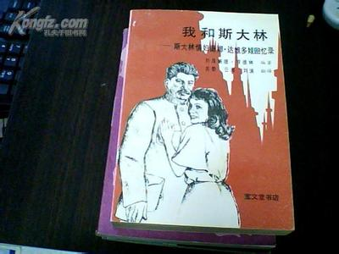

·中文版《我和斯大林》一书。

接着，她反攻为守，大声叫道：“谁给你们权利这样对待我？你疯了吗？忘记我是什么人了吗？斯大林同志不会轻易地把我交给你，我太了解他了。等着瞧吧，有朝一日你会遭到报应，我一定要彻底算清这笔账！”达维多娃不等他们清醒过来，又盛气凌人地喊道：“马上送我回家！”他们一下子就换了另一副面孔，态度极其恭敬温和，反反复复地说这只是出于工作需要，请她原谅他们。不久，达维多娃便又回到了斯大林的身边。